1. **分项评定**

以分项工程涵台帽为例，分项评定需要提交的表格为《浙路（GL）105 分项工程检验申请和中间交验审批表》《浙路（ZP）106-1涵台分项工程质量检验评定表附表》、《浙路（ZP）106(902)涵台分项工程质量检验评定表》。

1. 《浙路（ZP）106-1涵台分项工程质量检验评定表附表》所需填写的内容：

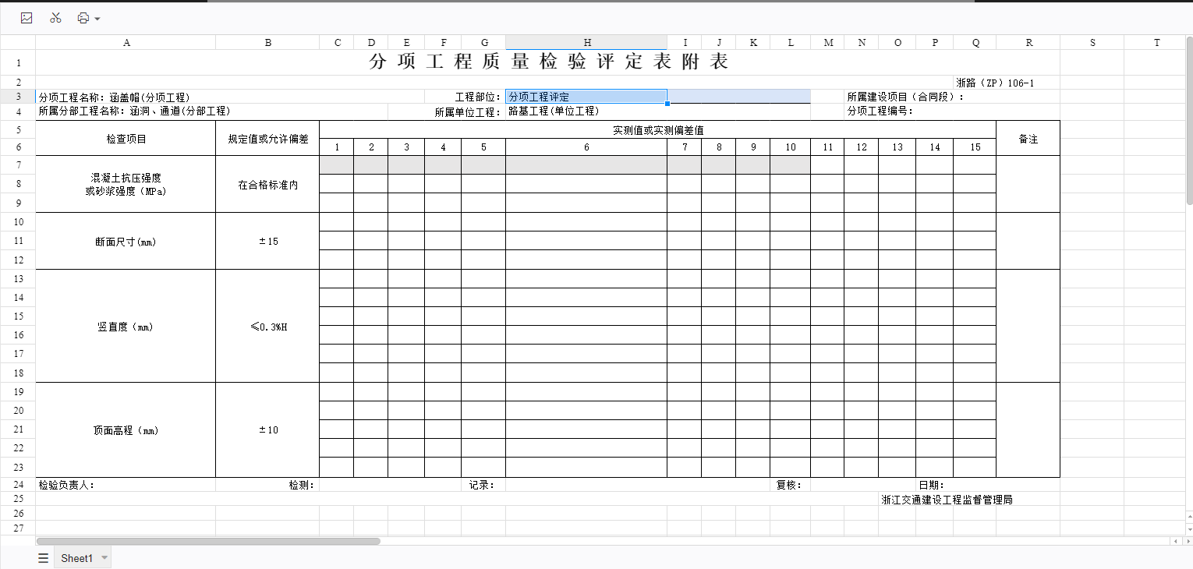

①分项工程名称、工程部位等工程相关内容，从系统中自动获取（合同段和分项工程编号暂不填）；

②表格内检查项目的实测值数据，7行1-10列对应工序报验填报的《浙路（JS）107涵台现场检测记录表（混凝土）》8行1-10列，多构件规则与钢筋评定相同。

1. 《浙路（ZP）106(902)涵台分项工程质量检验评定表》所需填写的内容：

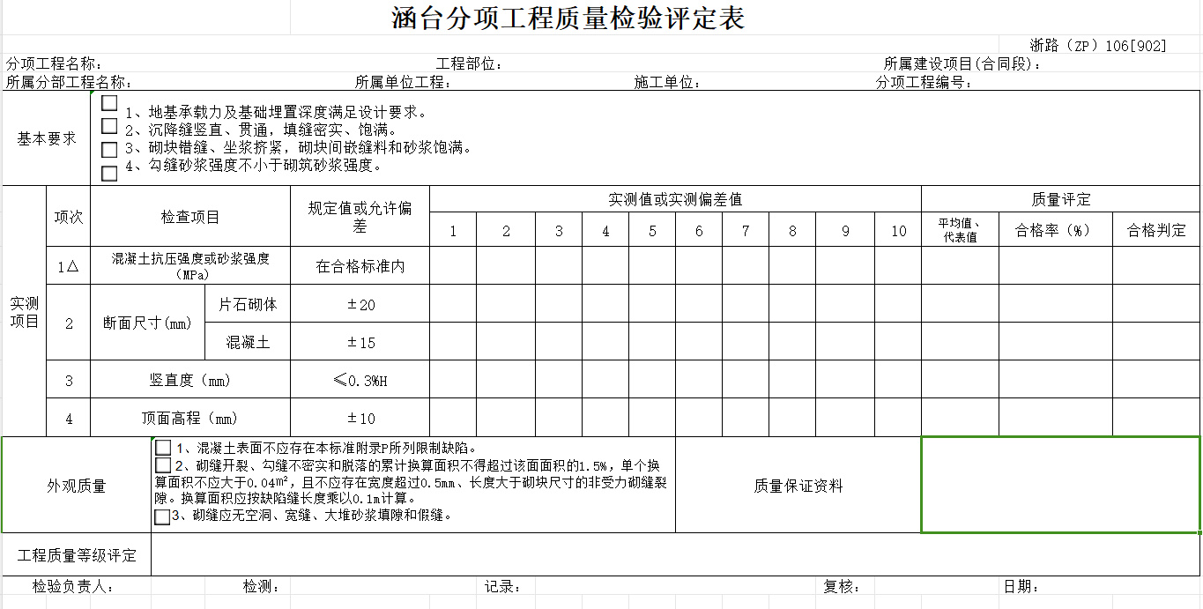

①分项工程名称、工程部位等工程相关内容，从系统中自动获取；

②表格内关键项目的实测值数据，内容居中显示为详见附表。

③合格率，工序报验填报的《浙路（JS）107涵台现场检测记录表（混凝土）》中对应检查项目的合格率，多构件取平均合格率。

④合格判定，根据表中合格率进行判定，分项工程合格率不低于80%为合格，低于80%为不合格；关键项目的合格率不低于95%为合格（机电工程为100%）。

⑤质量保证资料，分项评定需要所有工序的所有表格全部填写完成方可判定为资料齐全。

⑥外观质量所有现场检查表的外观质量都符合要求方可判定为合格。

⑦实测项目，外观质量，质量保证资料均评定合格后，该钢筋分项工程质量等级评定合格，评定完成。